Elektros energijos kokybės analizatoriaus
Janitza UMG 511, 512, 605
konfigūracija

AB „Energijos skirstymo operatorius“
2026 m.

Janitza UMG 511, 512, 605

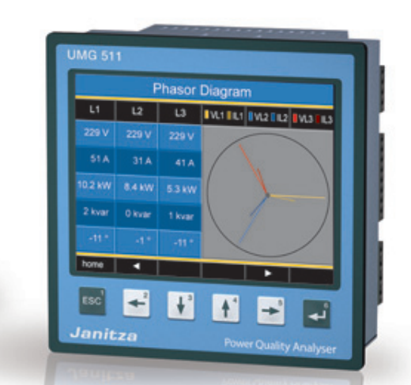
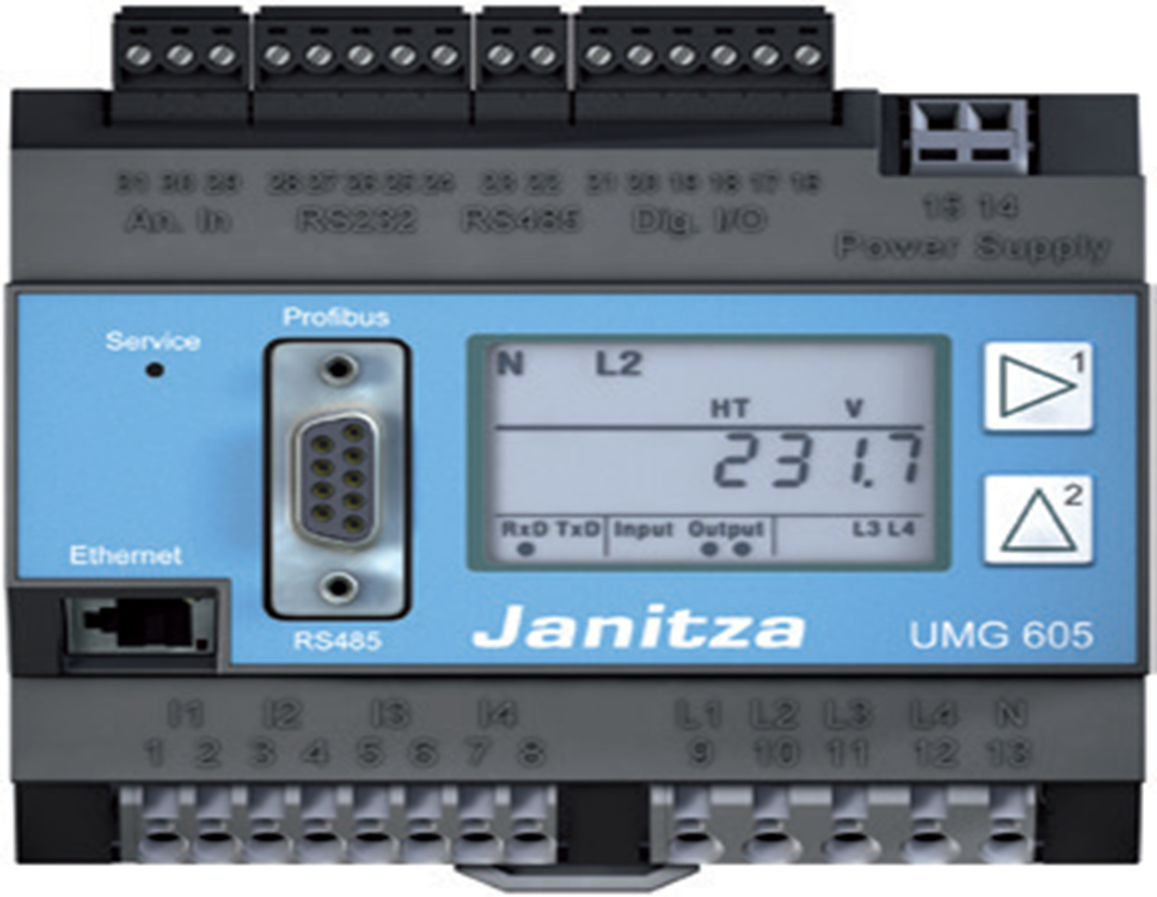

Prietaiso pajungimas-įtampos, srovės grandinių prijungimas
0,4 kV tinklas
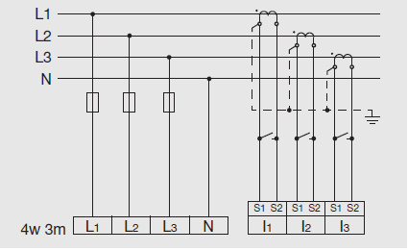

35/30/10/6 kV tinklas
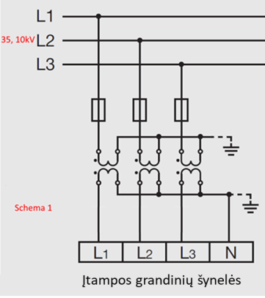
Prietaiso įtampos matavimo grandinių prijungimo schema, kai N grandinė (bendras taškas) yra įžemintas

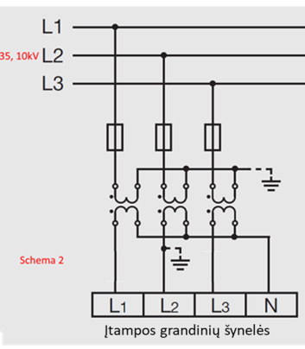

Prietaiso įtampos matavimo grandinių prijungimo schema, kai B fazė yra įžeminta

Konfigūracija

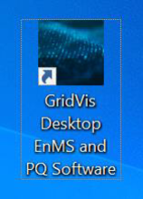
Reikalinga programinė įranga GridVis
Paskutinę versiją parsisiųsti iš gamintojo puslapio adresu:
https://www.janitza.com/en/downloads/gridvis#alle-downloads
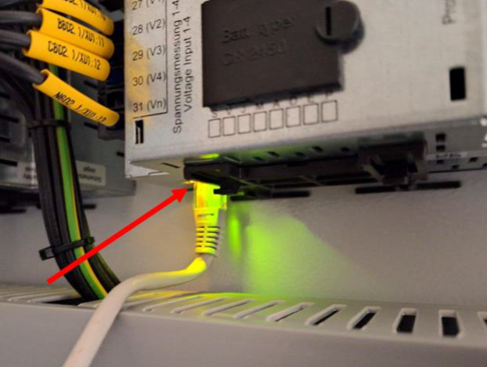
Janitza UMG 511, 512 komunikacijos prievadas kitoje prietaiso pusėje naudojant LAN tinklo kabelį.

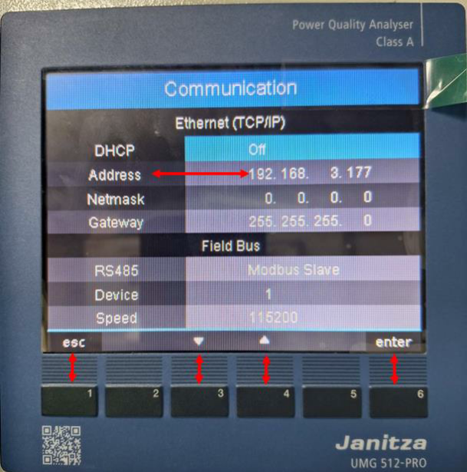
Įrenginio lokalus IP adresas randasi meniu Comunication

Susikurti naują projektą (spausti File -> New project) ir naują įrenginio šabloną
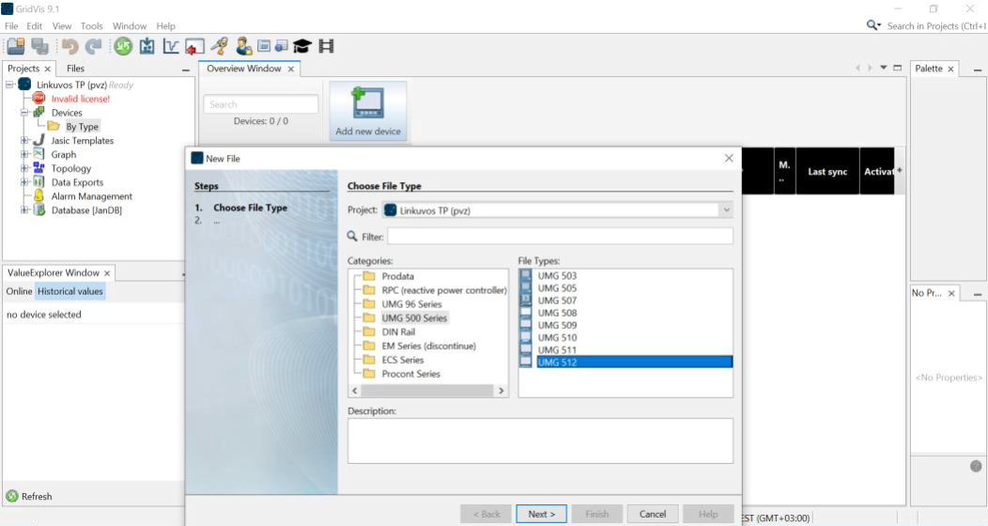
Prisijungti reikalingas įrenginio IP adresas, prisijungus galima pradėti atlikti nustatymus
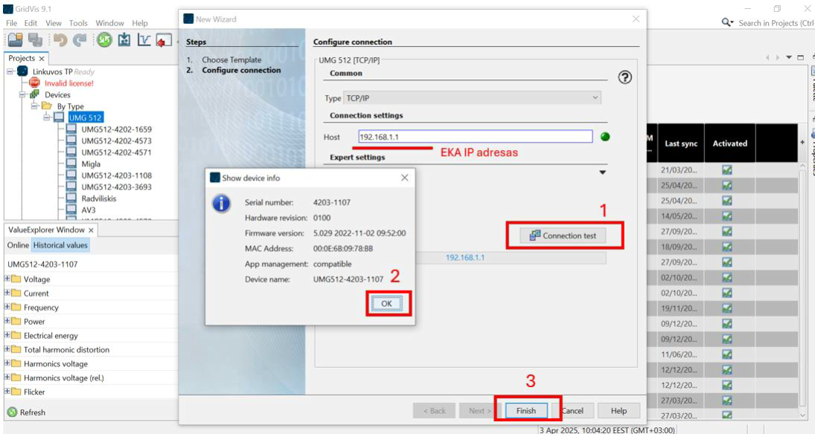
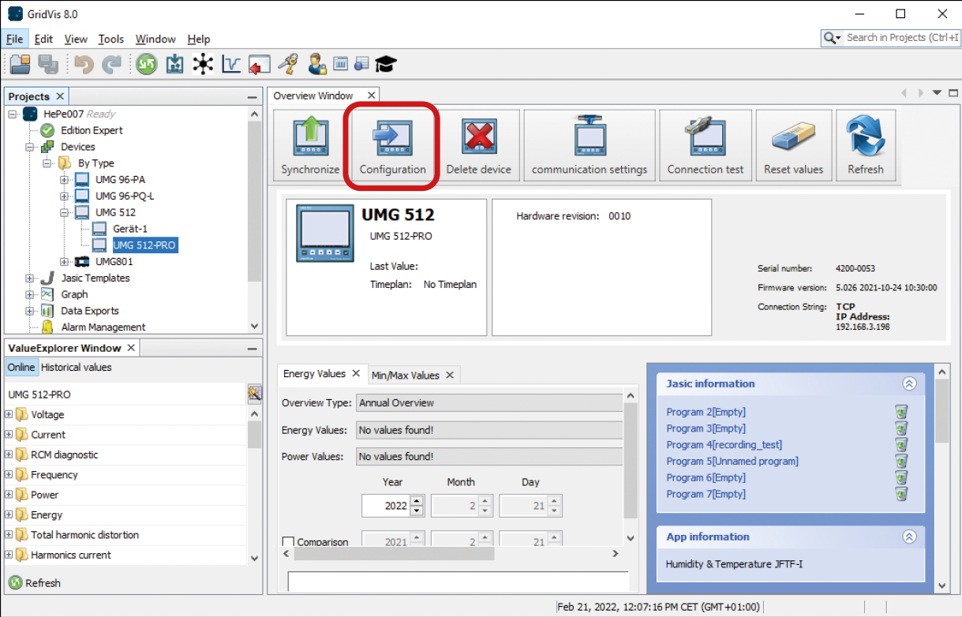

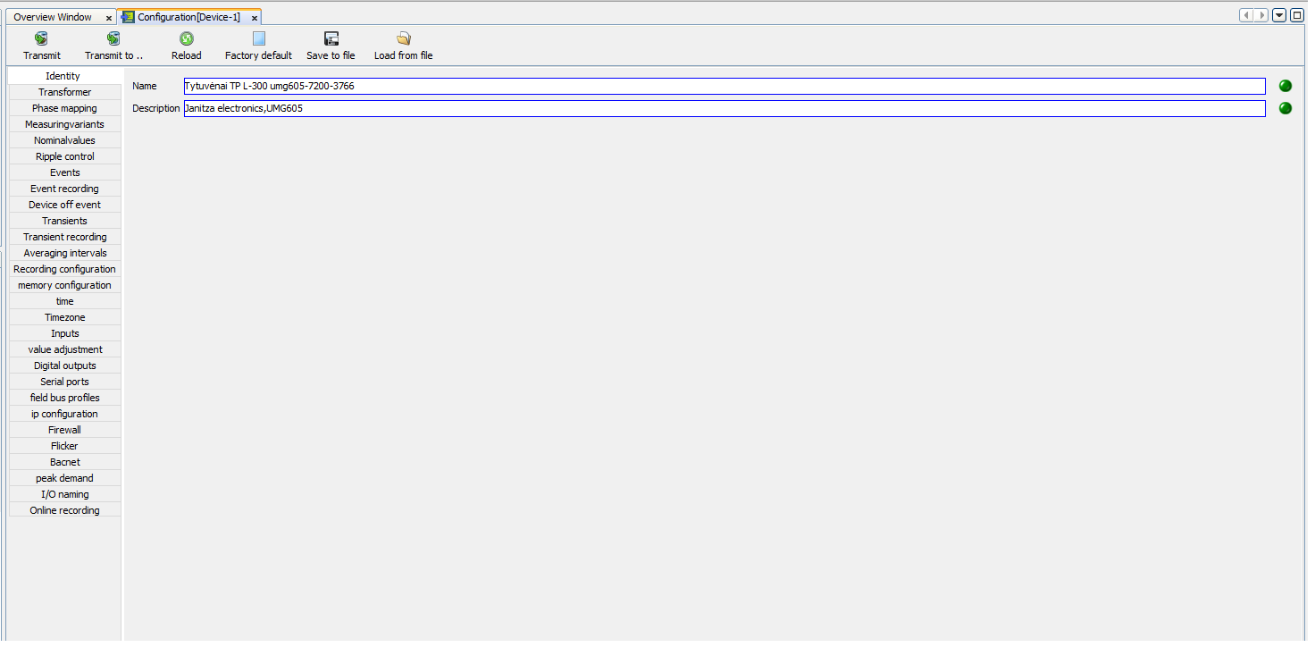
Nurodyti prietaiso montavimo vieta

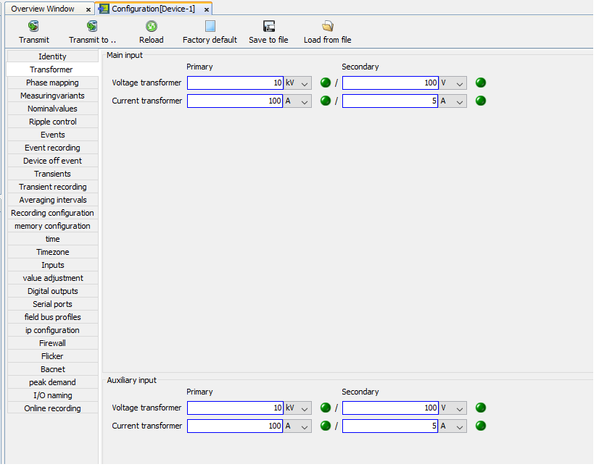
Įtampos, srovės transformatorių pirminė/antrinė įtampa, srovė

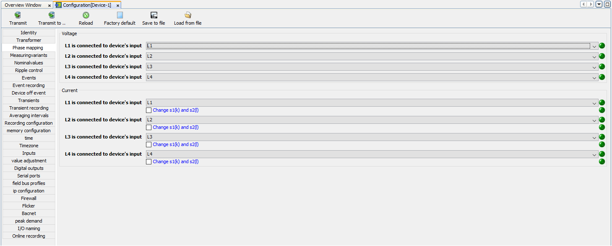
Sutikrinti įtampos ir srovės sekos atitikimą

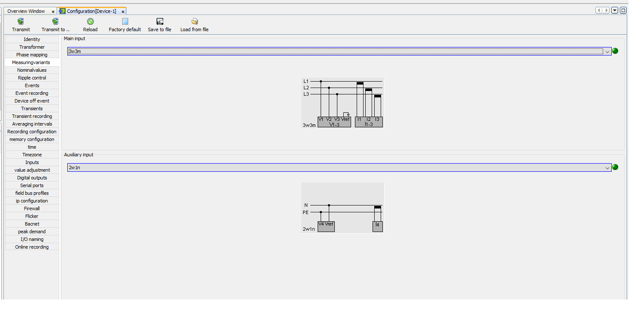
Parinkti prietaiso pajungimo schemą (žr. sekantį puslapį)

Konfigūracijos parinkimas priklausomai nuo pajungimo schemos
35/30/10/6 kV tinklas
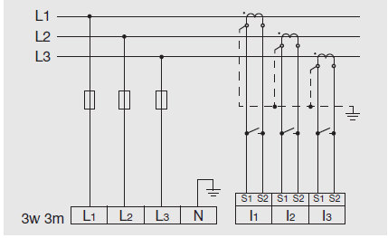
3w 3m
- Įtampos transformatorius antrinėse grandinėse įžemintas bendras taškas ,,N“.
- Trys srovės transformatoriai.

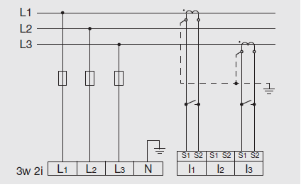
3w 2i
- Įtampos transformatorius antrinėse grandinėse įžemintas bendras taškas ,,N“.
- Du srovės transformatoriai.

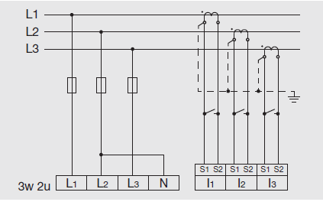
3w 2u
- Įtampos transformatorius antrinėse grandinėse įžeminta ,,B“ fazė.
- Trys srovės transformatoriai.

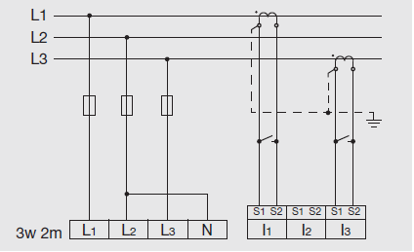
3w 2u
- Įtampos transformatorius antrinėse grandinėse įžeminta ,,B“ fazė.
- Trys srovės transformatoriai.

Nurodyti vardines įtampos ir srovės matavimo parametrus
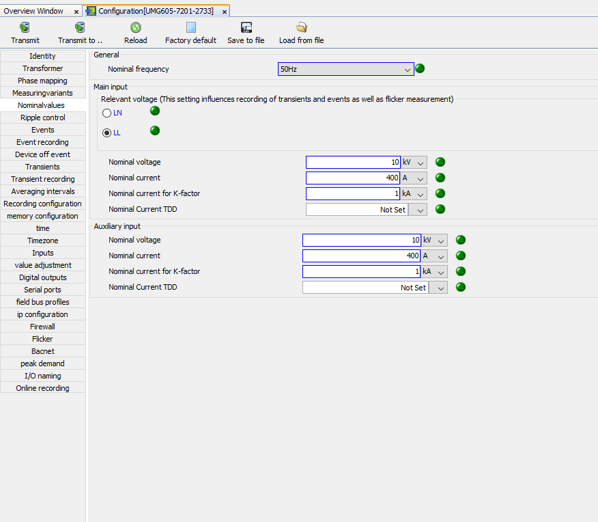

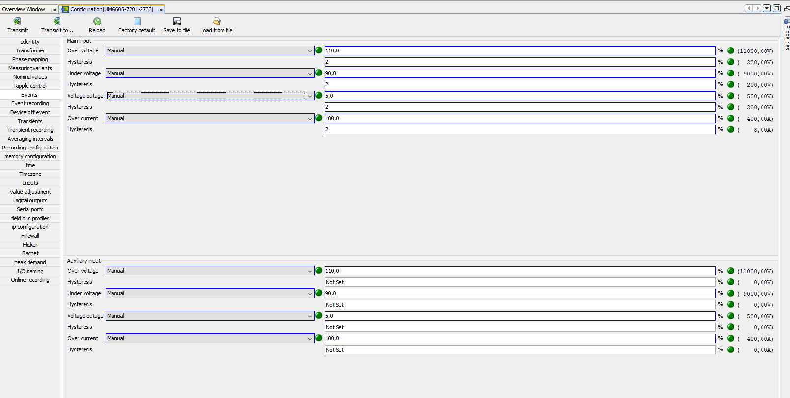
Nustatyti nustatymus: viršįtampiai, įtampos kryčiai, įtampos pertrūkai, viršsrovis, hysteresis

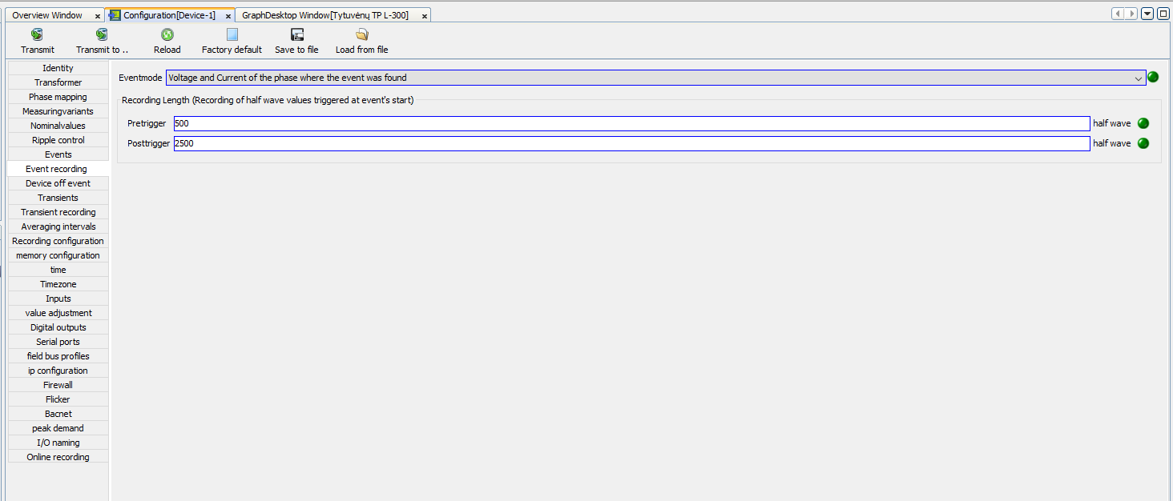
Nustatyti pranešimų fiksavimo parametrus

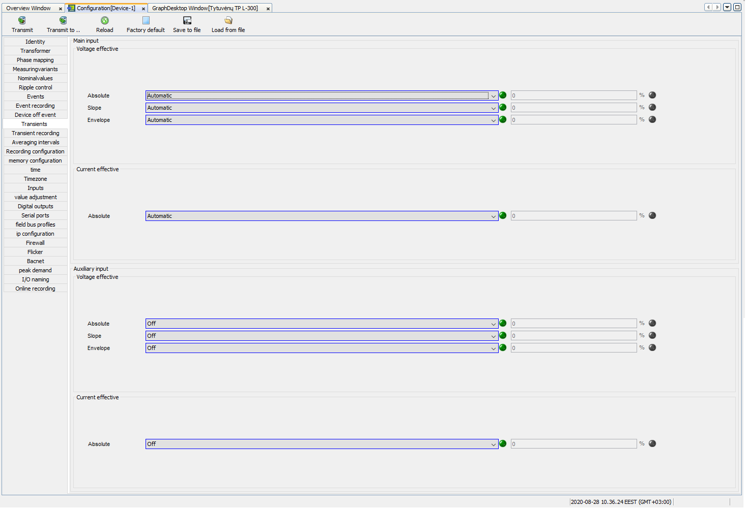
Nurodyti pereinamųjų procesų fiksavimo būdą (Automatic)

Parinkti pereinamųjų procesų fiksavimo laikotarpį
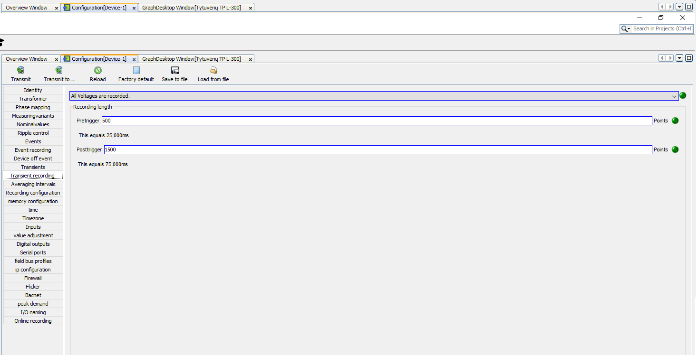

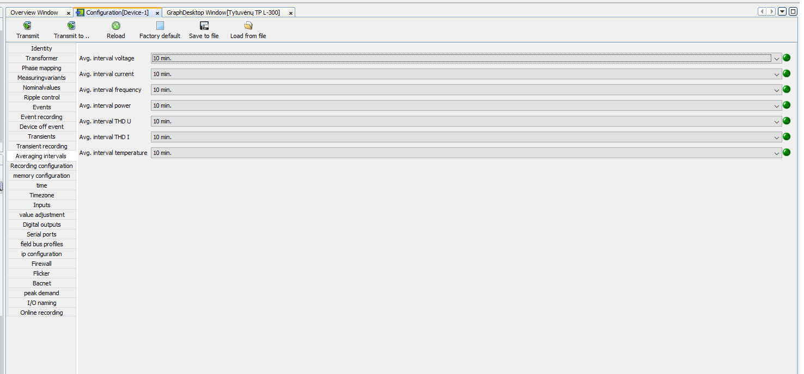
Nurodyti vidutinius matuojamų parametrų intervalų laikotarpius (10 min.)

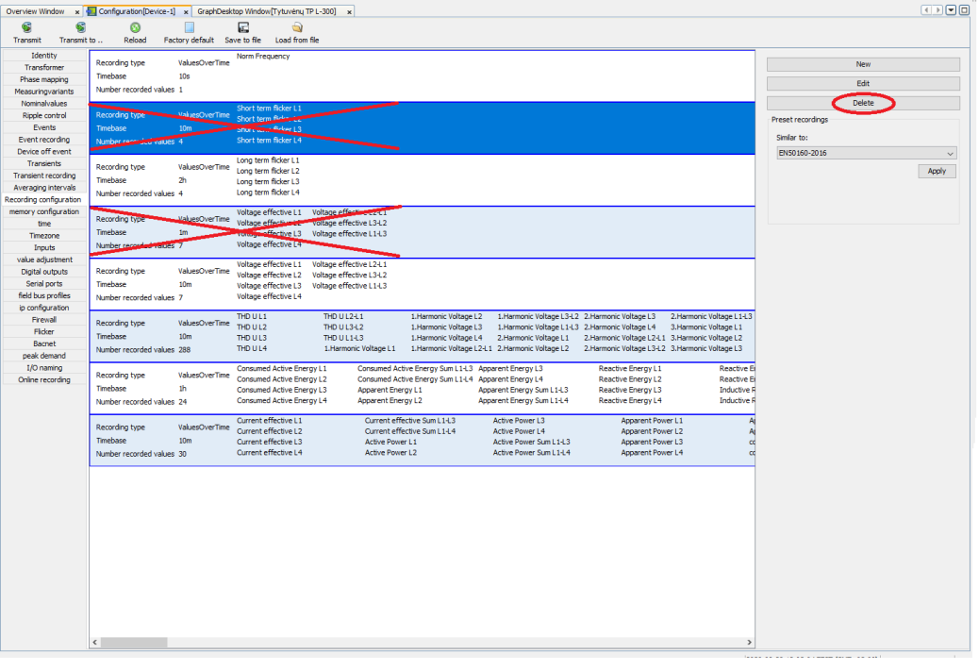
Parinkti standartą EN50 160-2016. Ištrinti nurodytus perteklinius reikalavimus

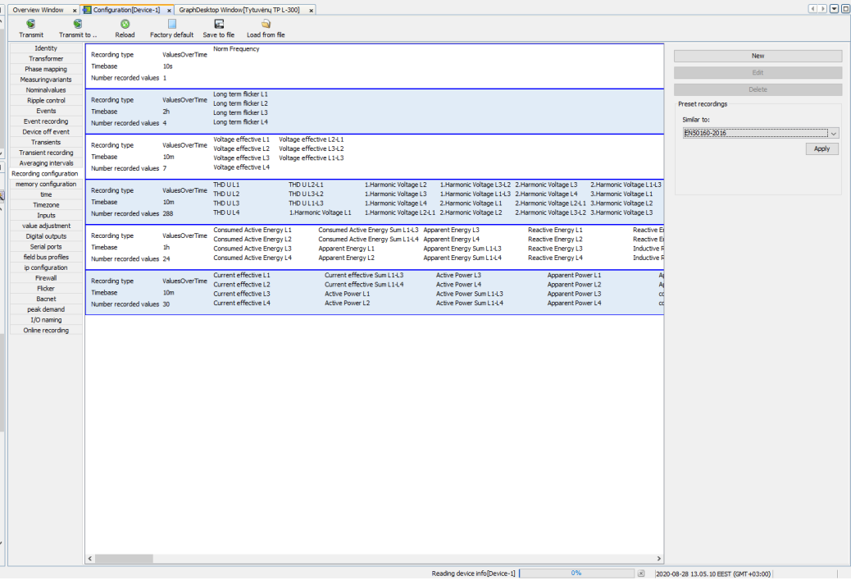
Po pakeitimo

Atminties pasiskirstymas
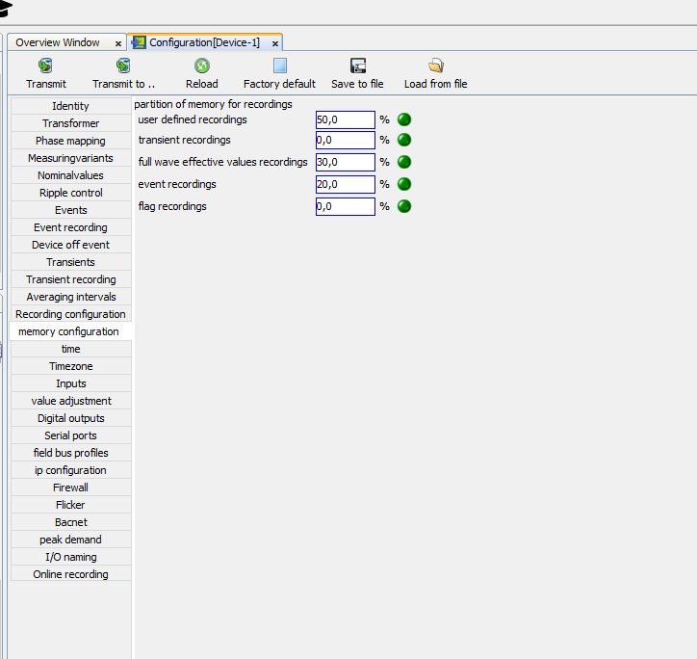

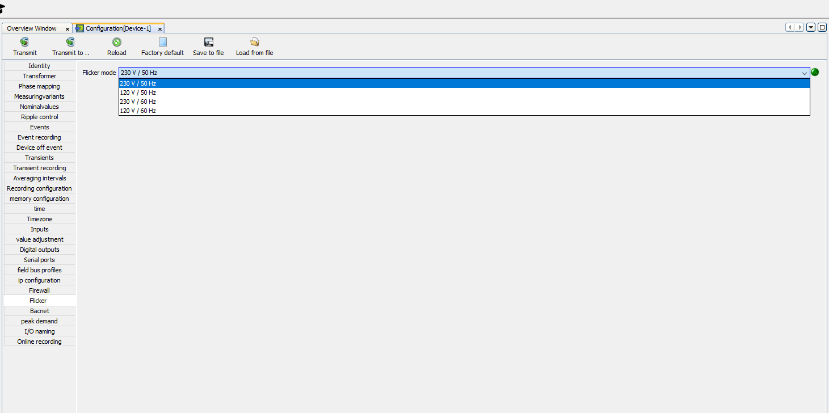
Nurodyti mirgėjimo režimą

